Схема закріплення об’єкту благоустрою
(для утримання його в належному стані відповідно до вимог Правил благоустрою території міста Кременчука)
території за адресою: вул. 1905 року , буд. 7
назва суб’єкту благоустрою: ОБ’ЄДНАННЯ СПІВЛАСНИКІВ
БАГАТОКВАРТИРНОГО БУДИНКУ № 74
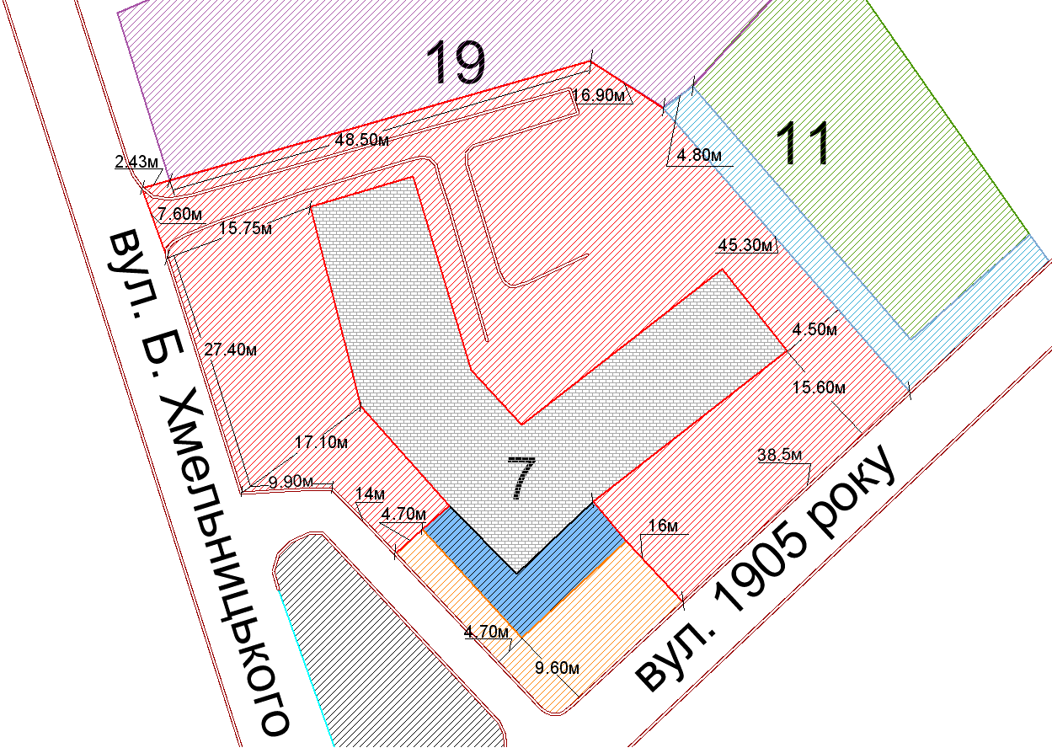
- прилегла територія ОСББ № 74

- Прилегла територія до земельної ділянки № 11,

- прилегла територія до земельної ділянки № 19 «JTI Ukraine»
- територія Ощадбанку
- земельна ділянка № 11 гр.Погрущенко І.М. , гр. Юрченко Г.П.

- Прилегла територія до Ощадбанку

- земельна ділянка гр. Булавицького С.Я.
- бордюрний камінь

Розробник: Оляновський О.А.

Юридичні адреси та реквізити Сторін

СТОРОНА 1: СТОРОНА 2:
Виконавчий комітет Кременчуцької ОБ’ЄДНАННЯ СПІВЛАСНИКІВ БАГАТО-
міської ради Полтавської області КВАРТИРНОГО БУДИНКУ №74
Пл. Перемоги, 2, м. Кременчук, 39600 Вул. 1905 року, 7, м. Кременчук, 39600
Перший заступник міського голови Голова правління ОСББ
Пелипенко В.М. Кійко О.В.
______________/_______________/ ________________/_________________/

